Книжная выставка «Яркие женщины – яркие судьбы»

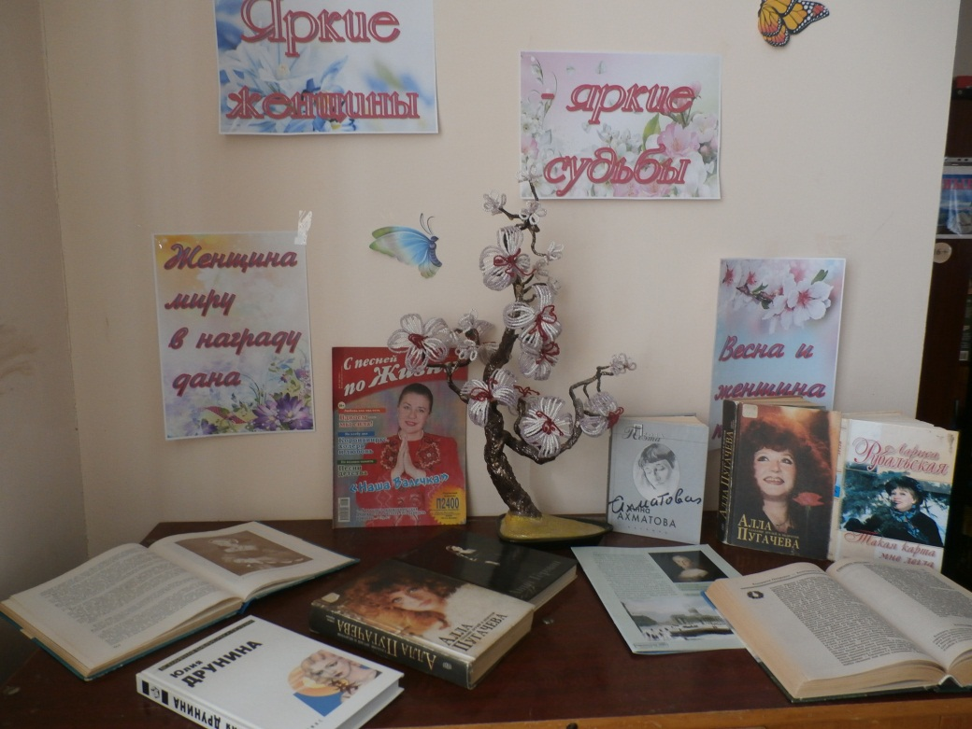

Тематическая книжная выставка «Яркие женщины – яркие судьбы» была оформлена в преддверии праздника 8 марта. Книги и журналы, представленные на выставке, расскажут о знаменитых и популярных женщинах нашей страны. Здесь наши читатели смогут познакомиться с историей жизни и творчеством Аллы Пугачёвой, Анны Герман, Валентины Толкуновой, прочитают прекрасные стихи Ларисы Рубальской, Юлии Друниной. Увлекут наших читателей и книги о великих женщинах, внёсших свой вклад в историю. Среди них Екатерина Великая, Анна Ахматова и другие знаменитости.

